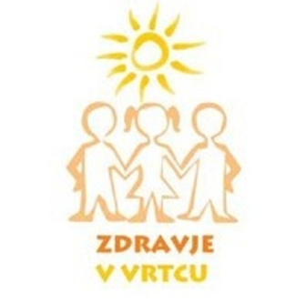

SKUPNO POROČILO PROJEKTA ZDRAVJE V VRTCU

Koordinatorka projekta:
Valentina Vogrin

Kuzma, julij 2019
POROČILO I. SKUPINE PROJEKTA »ZDRAVJE V VRTCU

Z vidika vzgoje za zdravje je pomembno, da otroke že v predšolskem obdobju navajamo na zdrav način življenja. Za otrokov zdrav razvoj, in kot naložba za zdravje v prihodnosti, so pomembni številni dejavniki, ki se prepletajo. Tako smo mi na vseh področjih skozi celo leto vključevali aktivnosti povezane z zdravjem (zdravo prehranjevanje, dovolj gibanja, skrb za čustveni razvoj otroka, dovolj spanja, skrb za zdravo ustno votlino in osebno higieno, preprečevanje poškodb, okoljski dejavniki, preprečevanje širjenja nalezljivih bolezni …). V naše aktivnosti smo vključevali tudi zunanje sodelavce ( zobna asistentka, zobozdravnik ). Sodelovanje je bilo tudi medgeneracijsko ( starši, stari starši, prastarši, tete, strici ).
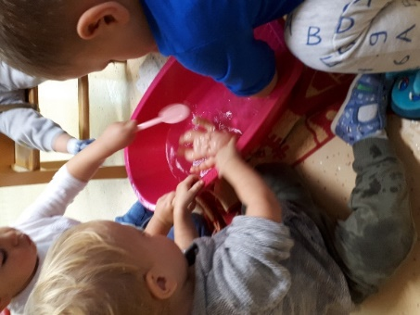
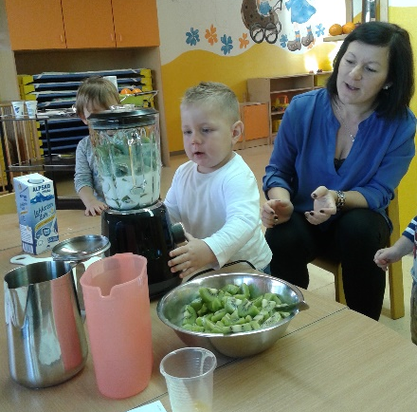

Skrb za zdravje – priprava zdravega napitka. Skrb za higieno – umivanje dojenčka
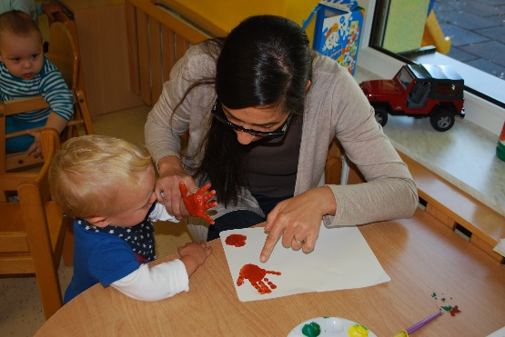
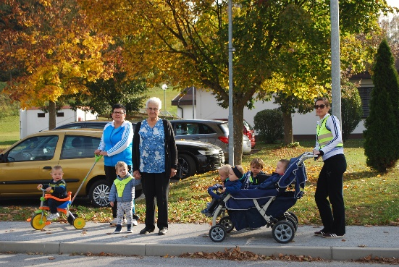
Medgeneracijsko sodelovanje – sprehod. Čiste roke – ozaveščanje otrok o higieni rok.
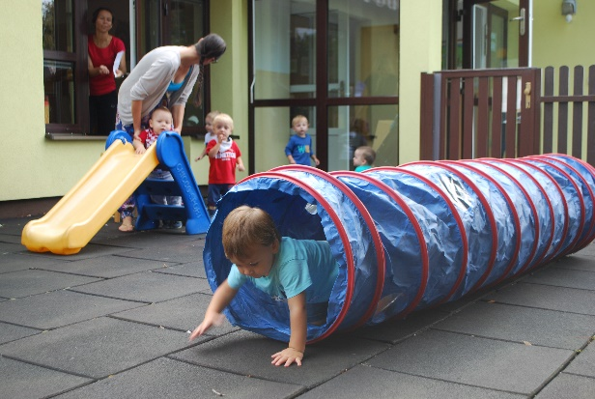
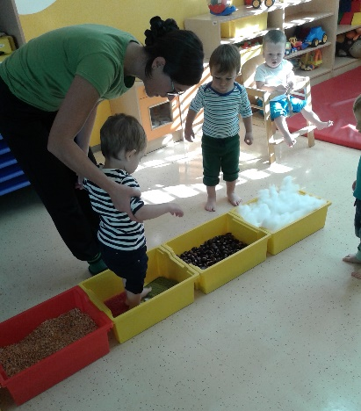
Čutna pot. Vsakodnevno gibanje.
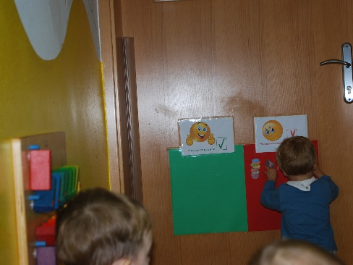
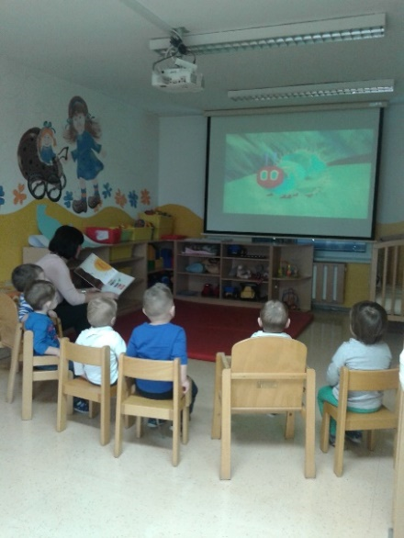

Zdravo prehranjevanje – Zelo lačna gosenica. Zdrava in nezdrava hrana.
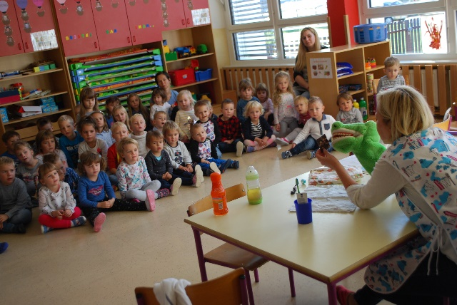

Predstava: Krokodilji zobobol – ozaveščanje otrok
o pomembnosti higiene ust in zob.

Pripravili: Martina BUNDERLA in Tamara SIJANTA
POROČILO II. SKUPINE PROJEKTA »ZDRAVJE V VRTCU«
Zavedamo se, kako pomembno je zdravje za naše telo, zato smo v skupini skozi celo leto skrbeli za zdrav način življenja in tako načrtovali gibalne dejavnosti, predvsem vadbene ure in gibalne minute s športnimi rekviziti ali brez, spontanim plesanjem ob glasbi in daljšimi sprehodi v okolici vrtca. Dnevno smo tako v igralnici kot na prostem izvajali raznovrstne gibalne dejavnosti. Ne glede na to, kakšno je bilo vreme, smo nekaj časa preživeli na prostem. Skoraj noben sprehod ni minil brez teka po neprometni poti, večkrat pa smo se dobro razgibali tudi v različnih gibalnih in rajalnih igrah. Zdravje smo krepili tudi skupaj s starši in starimi starši v medgeneracijskem projektu SIMBIOZA GIBA in MALI SONČEK.
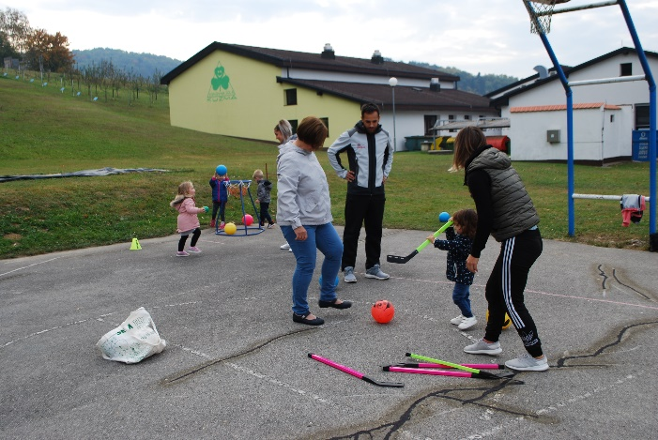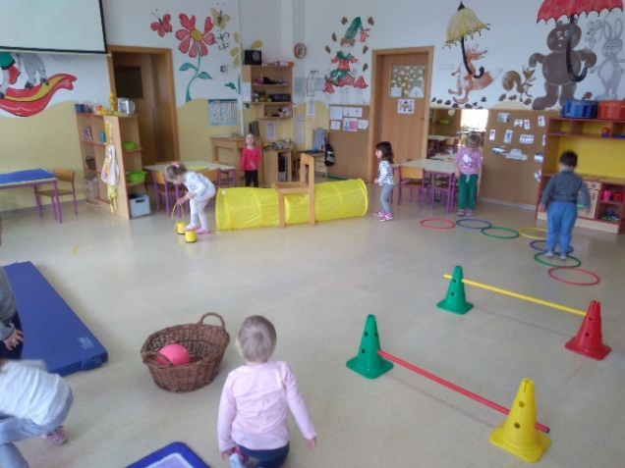
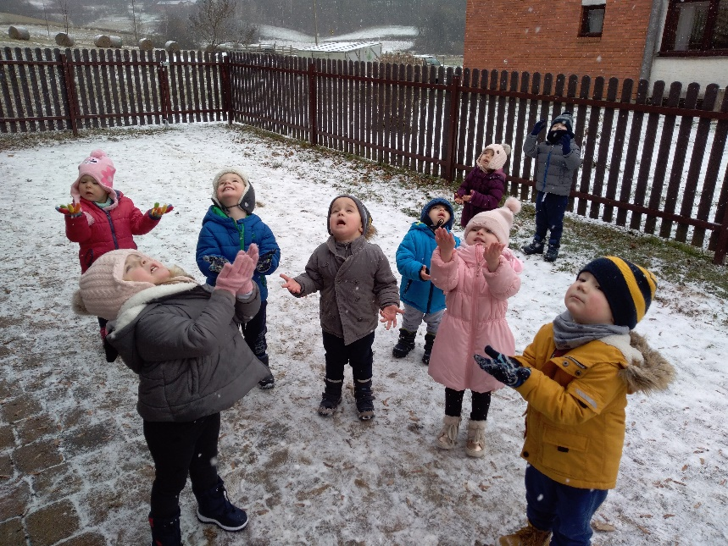
Gibalne dejavnosti

V mesecu novembru smo zdravemu načinu življenje in zdravi prehrani namenili največ časa, saj smo za cel mesec načrtovali tematski sklop TO SEM JAZ IN ŽIVIMO ZDRAVO. V prvem delu tematskega sklopa smo se osredotočili na naše telo, spoznali dele telesa, se naučili deklamacijo To sem jaz, obrisovali smo svoje telo in ga dopolnjevali ter se razgibavali ob glasbi Od glave do peta. V drugem delu tematskega sklopa živimo zdravo pa smo si ogledali lutkovni film »Ostal bom zdrav«, se pozorno posvetili zdravi prehrani, tako da smo pripravili ZDRAV KOTIČEK ter otroke spodbujali k okušanju raznovrstne zdrave hrane, izdelali prehransko piramido in organizirani »teden zdravih jedi«, tako da so otroci izdelali sadna nabodala in sadni napitek ter v skupino povabili otroke iz drugih skupin, sami pa smo nato bili povabljeni tudi v ostale skupine, kjer so tudi drugi otroci pripravljali zdrave prigrizke. Seznanili pa smo se tudi s tradicionalnim slovenskim zajtrkom.
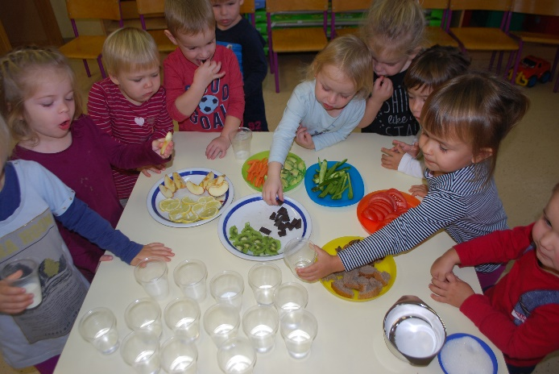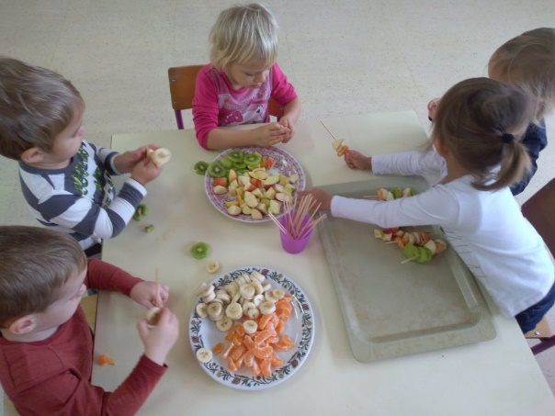
Okušanje zdrave hrane in priprava sadnih nabodal.
Opazili smo, kako površno otroci skrbijo za osebno higieno, kar je bil povod k izboljšanju le tega. Velikokrat se je njihovo začetno umivanje rok sprevrglo v igro z vodo (špricanje vode, ploskanje pod vodo, odpiranje in zapiranje pipe). Z nadaljnjim pogovorom in demonstracijo sem pokazala zakaj je pomembno, da imamo v skupini čiste roke in zakaj je pomembno, da si roke umijemo pravilno. Z otroci smo se pogovarjali o tem zakaj je osebna higiena zelo pomembna, naučili smo se pravilnega postopka pri umivanju rok z vsakim posameznikom ter se pogovarjali o zmerni porabi vode in mila. V tem tednu nas je obiskala tudi zobna asistentka Maja Kodila, kjer smo si ogledali odigrano lutkovno predstavo »Krokodil Kroki, ki si ni želel umivati zobkov«. Otroke je ga. Maja nagovorila kako pomembno je, da si umivamo zobke in da se tudi zdravo prehranjujemo. Otrokom je nato ga. Maja najprej pokazala pravilni potek umivanja zob na Krokodilčku Krokiju, za tem pa je sledil praktični del z vsakim otrokom individualno. Pomagala jim je tudi z raznimi prispodobami, da so si tako potek lažje zapomnili. Večina otrok je potek umivanja zob hitro osvojila, nekateri najmlajši v skupini pa so potrebovali še pomoč. Skozi celotno leto, so se pravilnega umivanja rok in zobkov naučili vsi otroci in ob teh dejavnostih tudi zelo uživajo ter se med seboj opozarjajo kakšno je pravilno umivanje zobkov in rok.
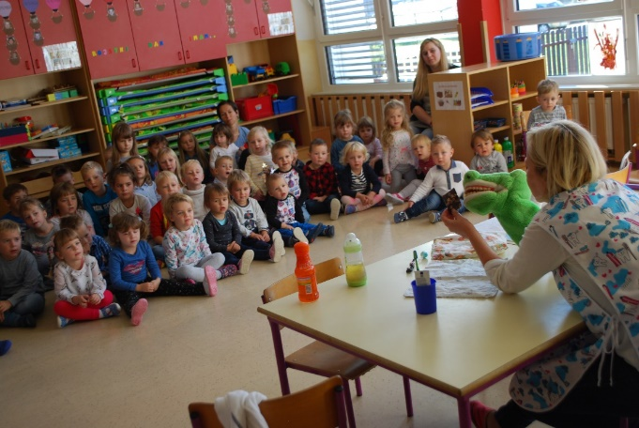
Obisk zobne asistentke.

Kot v vsakem vrtcu, smo tudi pri nas v skupini praznovali rojstne dneve otrok brez slaščic. Le to smo predlagali na 1. roditeljskem sestanku, kjer so se starši strinjali, da sladka pogostitev ob praznovanju ni potrebna saj se prav tako lahko posladkajo s sadjem in ne le s slaščicami, ki niso dobre za zdravje in zobe, pa tudi otroci z dieto niso prikrajšani.

VZGOJNI TIM: Ula Vukan in Aleksandra Šinko

POROČILO III. SKUPINE PROJEKTA »ZDRAVJE V VRTCU«
V šolskem letu 2018/2019 smo ponovno sodelovali v projektu Zdravje v vrtcu. Že v letnem delovnem načrtu smo projekt umestili med prioritetne naloge. Tako smo ob načrtovanju tematskih sklopov med aktivnosti, dejavnosti umestili tudi teme, ki otroke in tudi nas odrasle ozaveščajo o zdravju.
Največ časa smo vsekakor posvetili gibanju. Preko različnih vadbenih ur, gibalnih minut, razgibavanju, spontanem plesanju, igre na igrišču, tekanju po travniku in hribu, sprehajanju v okolici vrtca, smo skrbeli za naše telo, krepili imunski sistem, skrbeli za vzdržljivost in nasploh dobro počutje med otroki v skupini.
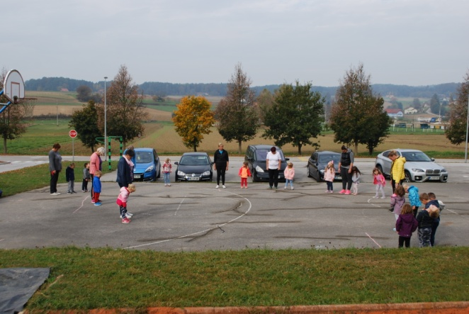
V sklopu projekta Simbioza giba smo pripravili medgeneracijsko telovadbo, v katero smo vključili več generacij. Na medgeneracijsko telovadbo smo povabili babice, dedke, tete, strice, skratka vse osebe, svojce, ki so blizu otrokom, kateri obiskujejo našo skupino.
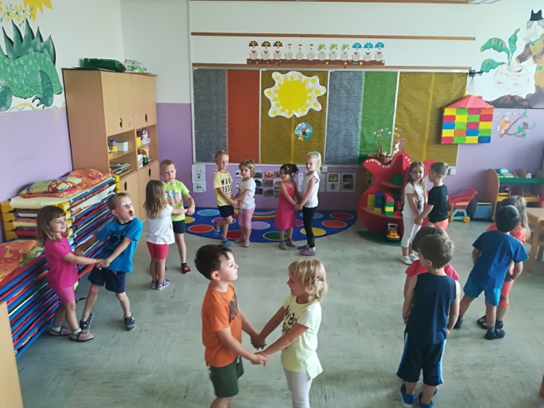
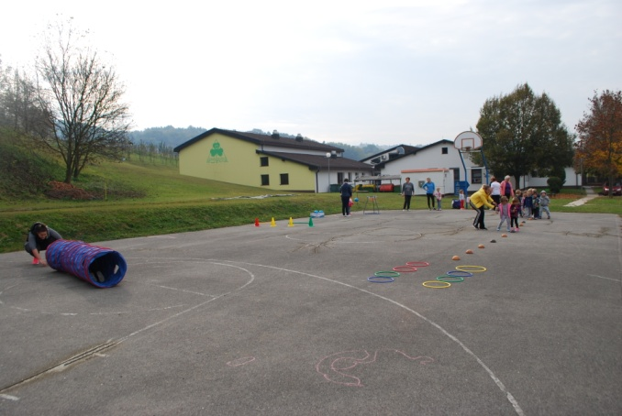
Simbioza giba – Medgeneracijska telovadba
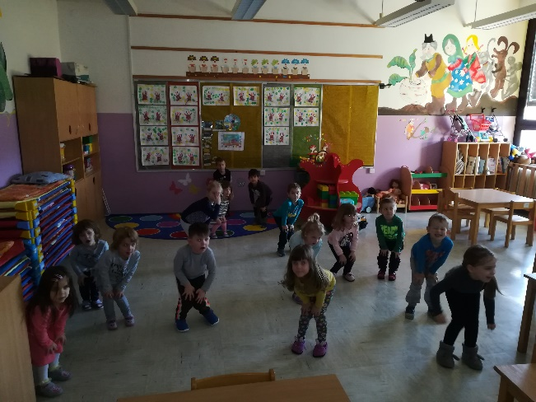
»Telovadimo« »Plešemo«

V mesecu novembru smo načrtovali tematski sklop Jaz in moja čutila. Poudarek je bil na spoznavanju svojega telesa in zdravega načina življenja (spoznavanje notranjih organov, čutil, kako skrbimo za svoje telo, za svoje zdravje, katera prehrana je zdrava,…).
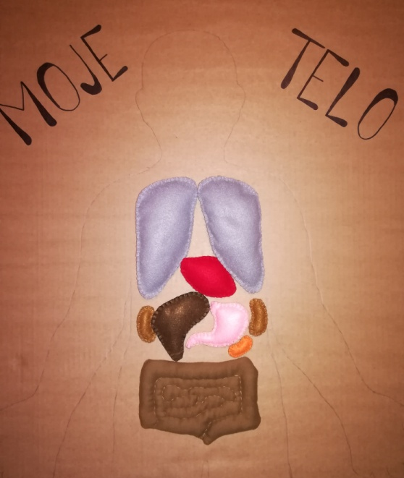
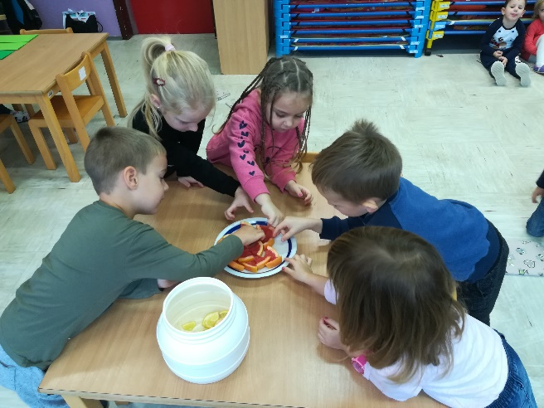

»Vaje za razvijanje čutil -
okušanje različne hrane«
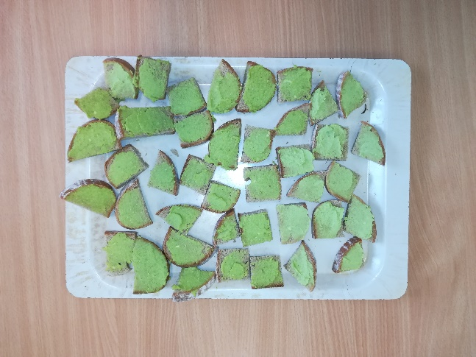
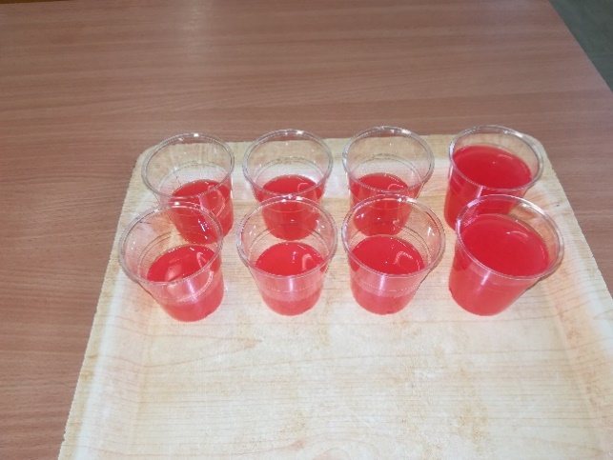
»Spoznavanje notranjih organov«
»Roza limonada« »Priprava avokadovega namaza«

Pogosto se zgodi, da otroci ne vedo izražati svojih čustev iz zato pogosto odreagirajo na napačen način. Zaradi tega so načrtovali tudi temo »Moja čustva«. Otroci so tako preko slikovnega gradiva spoznavali različna čustva (veselje, žalost, jeza, …). Pri tem smo si pomagali tudi z različnimi knjigami in se z otroki pogovorili o naših čustvih, zakaj odreagiramo na določen način v določeni situaciji, kako se ob tem počutimo, kako lahko to spremenimo. Pripravili smo tudi aplikacijo za beleženje našega razpoloženja.
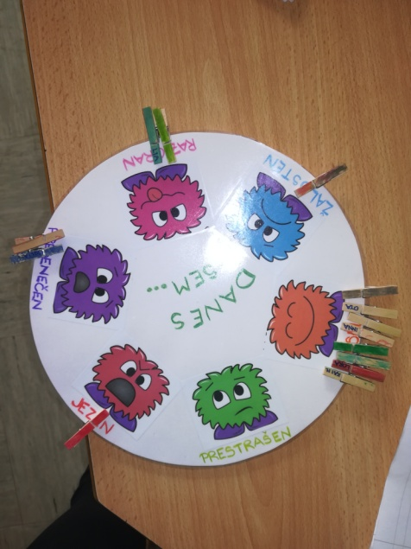

»Aplikacija za beleženje našega razpoloženja«

Tekom celega leta smo poskrbeli tudi za zobozdravstveno vzgojo (vsakodnevno ščetkanje zob, obisk zobnih asistentk iz zdravstvenega doma M. Sobota, obisk šolskega zobozdravnika,…) in skrb za osebno higieno (temeljito umivanje rok in ust, sodelovanje v likovnem natečaju »Čista roka je varna roka«).
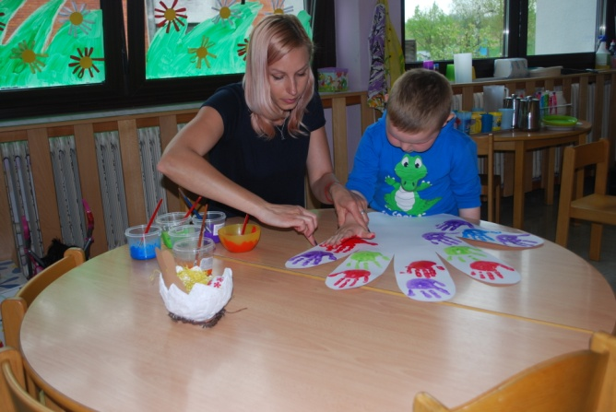

»Čista roka je varna roka«

Vzgojni tim III. skupine: Valentina Vogrin in Marija Bunderla

POROČILO IV. SKUPINE PROJEKTA »ZDRAVJE V VRTCU«
Tudi v IV. skupini se zavedamo pomembnosti projekta »Zdravje v vrtcu«. Tako smo otroke tekom celega leta, preko različnih načrtovanih vsebin ozaveščali o zdravju.
Gibalne aktivnosti
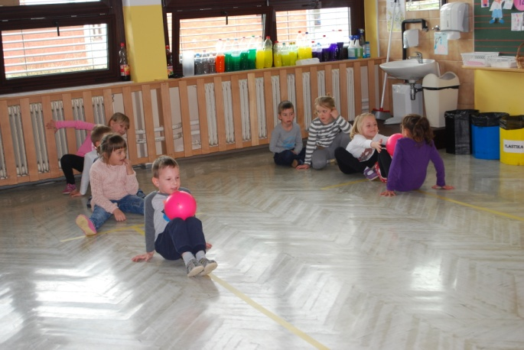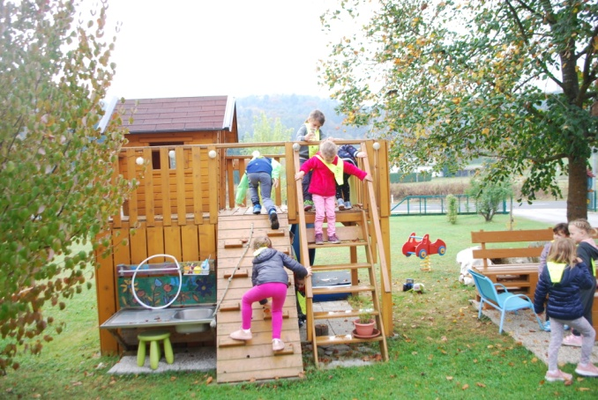
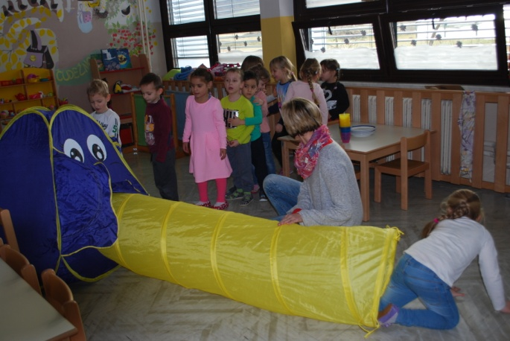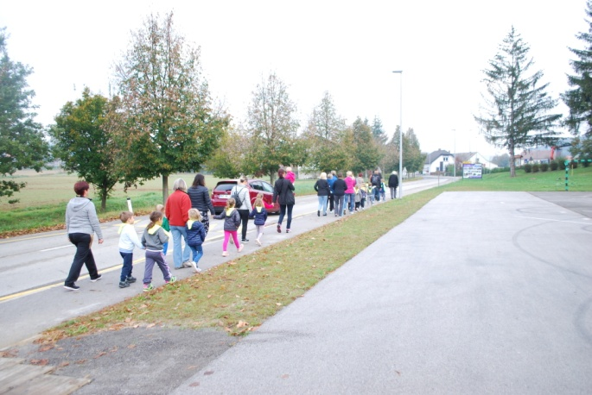

Dejavnosti v povezavi z zdravo prehrano
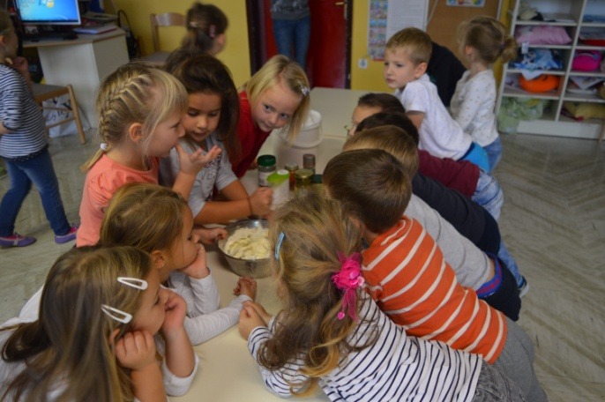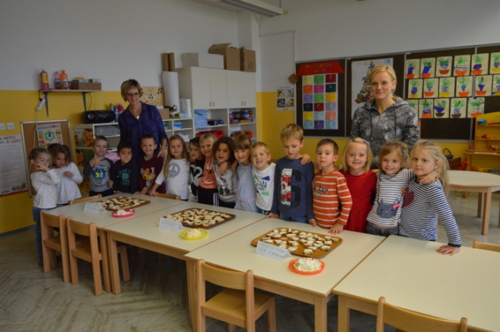

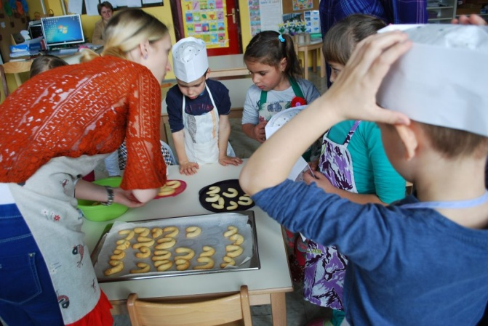
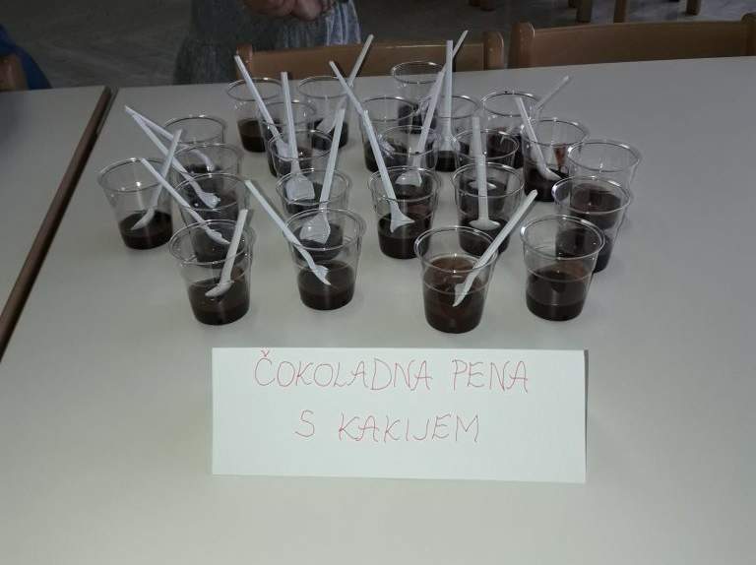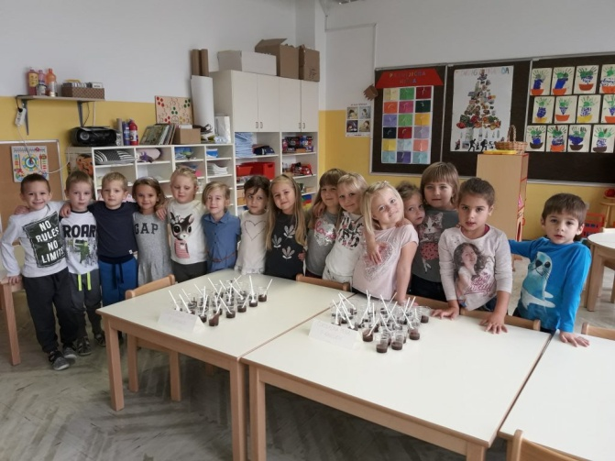

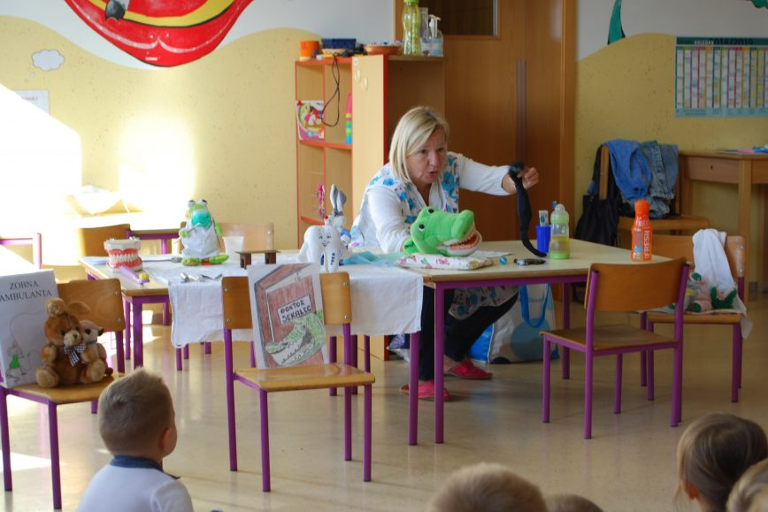
Dejavnosti v povezavi zobozdravstveno vzgojo

Vzgojni tim IV. Skupine: Angela Tivold in Anja žohar

